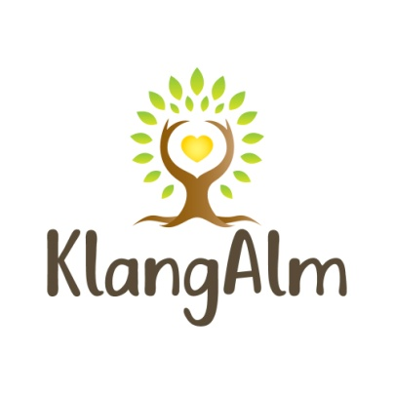
Was tut sich auf der KlangAlm?
Projektübersicht:
- 27.07.2022 ab 19:30 Uhr Ein Abend für deinen gesunden Körper mit ätherischen Ölen von Young Living mit Bianca Böldl und Michael Peinbauer
- 04.08.2022 von 18:00-21:00 Uhr Therapeutic Touch Hausapotheke Selfcare mit Holzer Monika
- 06.08.2022 Kräuterwanderung ab 15:00 Uhr mit Maria von DreikLANG
- 12.08.2022 Trommelworkshop ab 17:00 Uhr mit Gerhard Göll
- 28.08.2022 TEM-WYDA mit Magy Bernhard, Ersatztermin bei Schlechtwetter 11.09.2022
- 03.09.2022 Kräuterwanderung zum Frauendreißiger ab 15:00 Uhr mit Maria von DreikLANG
- 04.09.2022 Kraftplätze für die Seele (Nachmittag)
- 10.09.2022 Glückskräuterbrunch ab 09:30 Uhr mit Sabine von der Glückskräuterei
- 27.09.2022 „Klangreise mit den Feelingsölen von Young Living“ ab 19:00 Uhr mit Bianca Böldl
- 08.10.2022 Grüne Herbstkosmetik: Apfelstrudel für die Haut ab 16:00 Uhr mit Sabine von der Glückskräuterei
- 15.10.2022 ab 14 Uhr Mitgliederwanderung rund um die KlangAlm, Ersatztermin bei Schlechtwetter 22.10.2022
Änderungen vorbehalten

Von Mitgliedern für Mitglieder vom Verein KlangAlm -TreffPunkt zur Förderung und Entwicklung von Lebensqualität, Gesundheit und Schöpferkraft ZVR-Zahl: 1812026905

